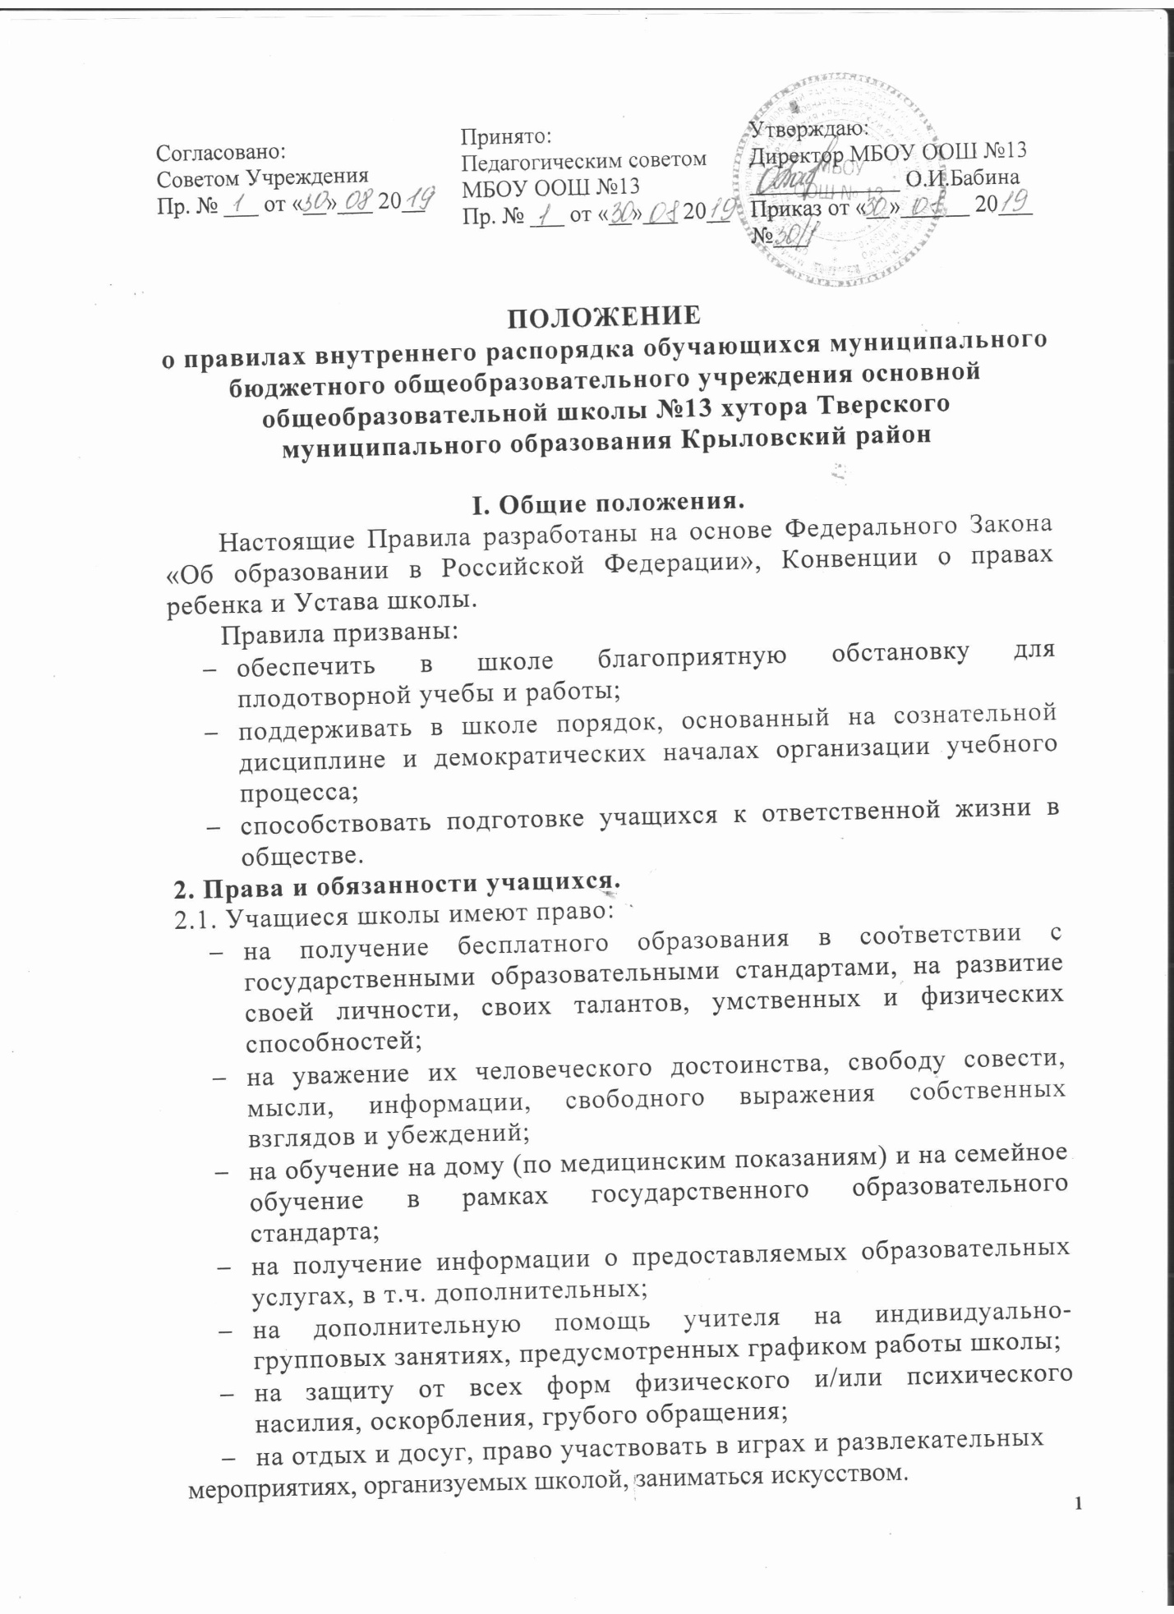
Учащиеся школы обязаны соблюдать:
Общие правила поведения:
- учащийся обязан приходить в школу за 15 минут до начала занятий, чистый и опрятный, снимать в гардеробе верхнюю одежду, занимать свое рабочее место и готовиться к предстоящему уроку;
- учащийся обязан приходить в школу за 15 минут до начала занятий, чистый и опрятный, снимать в гардеробе верхнюю одежду, занимать свое рабочее место и готовиться к предстоящему уроку;
- запрещается без разрешения директора школы, его заместителей или классного руководителя уходить из школы и с ее территории в урочное время. В случае пропуска занятий, учащийся должен предъявить классному руководителю справку от врача или заявление от родителей (законных представителей) о причине отсутствия на занятиях.
- пропускать занятия без уважительных причин не разрешается;
- учащийся школы обязан уважать права, честь и достоинство других учащихся и работников школы, не допускать ущемления прав окружающих людей, помогать младшим, разумно разрешать возникающие проблемы;
- учащиеся обязаны беречь имущество школы, аккуратно относиться как к своему, так и к чужому имуществу;
- учащимся, нашедшим потерянные или забытые вещи, следует сдать их дежурному администратору школы или учителю;
- соблюдать правила техники безопасности, санитарии, гигиены:
- придерживаться правил поведения в общественном месте, поддерживать чистоту и порядок в школе и на пришкольной территории.
Строго запрещается в школе и на пришкольной территории:
- употреблять токсические, наркотические, спиртные и любые психотропные вещества;
- курить;
- проносить на территорию школы с любой целью и использовать любым способом оружие, взрывчатые и огнеопасные вещества, спиртные напитки, сигареты, наркотики, другие одурманивающие средства и яды;
- заниматься вандализмом, разжигать национальную, религиозную, социальную и любую другую рознь;
- производить любые действия, влекущие за собой опасные последствия для окружающих;
Поведение на занятиях:
- каждое учебное занятие начинается с приветствия, в ходе которого учащиеся встают, а занимают свои места после того, как педагог ответит на приветствие;
- во время урока нельзя отвлекаться самому и отвлекать одноклассников от учебного занятия посторонними разговорами, играми и другими, не относящимися к уроку делами.
Урочное время должно использоваться учащимися только для учебных целей;
- если во время урока учащемуся необходимо выйти из класса, то он должен попросить разрешения педагога;
- если учащийся хочет задать вопрос учителю или ответить на вопрос учителя, он поднимает руку;
- начало и окончание каждого урока для учителей и учащихся осуществляется по сигналу звонка;
- ученик обязан ежедневно иметь с собой дневник и по первому требованию учителя предъявлять его;
- учащиеся должны ежедневно вести запись домашних заданий в дневнике;
- ученик обязан выполнять домашние задания в сроки, установленные школьной программой;
- пользоваться мобильными телефонами и любыми другими высокотехнологичными средствами, не призванными служить достижению целей данного урока, во время учебного процесса категорически запрещено.
Поведение в перерывах и после окончания занятий.
Во время перерывов (перемен) учащийся обязан:
- навести чистоту и порядок на своем рабочем месте;
- выйти из класса;
Учащимся запрещается:
- бегать вблизи оконных проемов и в других травмоопасных местах;
- самовольно раскрывать окна, сидеть на подоконниках;
- толкать друг друга, бросаться любыми предметами и применять физическую силу;
- на переменах школьники могут обратиться к своему классному руководителю, дежурному учителю или любому педагогическому работнику за помощью, если против них совершаются противоправные действия;
- употреблять непристойные выражения и жесты, шуметь, мешать отдыхать другим.
Учащиеся, находясь в столовой:
- все классы принимают пищу в соответствии с расписанием;
- во время еды в столовой учащимся надлежит придерживаться хороших манер и вести себя пристойно;
- подчиняются требованиям педагога и работников столовой;
- учащиеся должны уважительно относиться к работникам столовой;
- соблюдают очередь при получении питания;
- проявляют внимание и осторожность при получении и употреблении горячих и жидких блюд;
- употребляют еду и напитки, приобретенные в столовой, только в столовой;
- запрещается приходить в столовую в верхней одежде.
3. О поощрениях и наказаниях учащихся.
3.1. Поощрения.
3.1.1 .Учащиеся школы поощряются за:
- успехи в учебе;
- участие и победу в учебных, творческих и спортивных состязаниях;
- общественно полезную деятельность и добровольный труд на благо школы;
- благородные поступки.
Школа применяет следующие виды поощрений:
- объявление благодарности;
- награждение Почетной грамотой;
- награждение ценным подарком.
Поощрения применяются директором школы по представлению Педагогического совета, классного руководителя, также в соответствии с положениями о проводимых в школе конкурсах и соревнованиях, и объявляются в приказе по школе. Поощрения применяются в обстановке широкой гласности, доводятся до сведения учащихся, работников школы, родителей (законных представителей).
3.2. Взыскания и ответственность за нарушения.
Взыскания налагаются с соблюдением следующих принципов:
- привлечения к ответственности только виновного ученика (нет вины — нет ответственности);
- личного характера ответственности (коллективная ответственность класса, группы учащихся за действия члена ученического коллектива не допускается);
- соответствия строгости взыскания тяжести совершенного проступка, обстоятельствам его совершения, предшествующему поведению и возрасту ученика;
- за одно нарушение налагается только одно основное взыскание;
- предоставления возможности ученику объяснить и оправдать свой проступок в форме, соответствующей его возрасту, до наложения дисциплинарного взыскания (право на защиту).
Взыскание налагается в письменной форме (устные методы педагогического воздействия дисциплинарными взысканиями не считаются). Применение мер дисциплинарного взыскания, не предусмотренных настоящими Правилами, запрещается.
- Нарушениями, влекущими за собой наложение взыскания, являются:
  - многократные пропуски занятий без уважительной причины;
  - рукоприкладство — нанесение побоев, избиение;
  - угроза, запугивание, шантаж;
  - моральное издевательство;
  - употребление оскорбительных выражений;
  - дискриминация по национальным и социальным признакам;
  - подчёркивание физических недостатков;
  - нецензурная брань;
  - умышленное доведение другого человека до стресса, срыва;
  - унижение человеческого достоинства:
  - вымогательство;
  - воровство;
  - порча имущества;
  - распитие спиртных напитков;
  - курение в школе и на ее территории
- К учащимся применяются следующие меры взыскания:
- замечание;
- выговор;
- исключение из школы(по решению педагогического совета школы).
- Должностные лица школы обладают следующими правами по наложению взысканий на учащихся:
- директор школы или его заместитель вправе применить любое соразмерное проступку взыскание, кроме исключения из школы, в отношении любого учащегося школы за любое нарушение Правил поведения учащихся. При этом наложение взыскания оформляется приказом по школе.
Взыскание применяется непосредственно за обнаружением проступка, но не позднее двух недель со дня его обнаружения, не считая времени болезни учащегося и каникул.
Взыскание действует в течение трех месяцев со дня его применения. Если в течение этого срока учащийся не будет подвергнут дисциплинарному взысканию, то он считается не подвергавшимся взысканию.
Директор школы вправе снять взыскание до истечения трех месяцев по собственной инициативе, по просьбе учащегося, его родителей (законных представителей), по ходатайству педагогического совета школы.
Действие настоящей статьи не распространяется на взыскание в виде исключения из школы.

- ЗАКЛЮЧИТЕЛЬНЫЕ ПОЛОЖЕНИЯ

Учащимся категорически запрещено во время нахождения на территории школы и при проведении школьных мероприятий совершать действия, опасные для жизни и здоровья самого себя и окружающих.
Настоящие Правила распространяются на территории школы, а также за ее пределами в тех случаях, когда проводятся выездные внешкольные мероприятия.
Правила внутреннего распорядка выдаются классному руководителю.

